常州市新北区新桥街道中心幼儿园
2021.9.29——新龙大二班


•今日出勤：今日应到36人，实到32人，病假1人，事假3人。
★第一篇章
 晨 间 来 园 篇
1.来园情绪：所有小朋友都能开开心心入园，真棒！继续保持哦！
2.来园签到：每天早上小朋友来园的时候要自主签到，今天杨果、高晨希、蒋一睿、周宸诺、陶松墨没有签到。其他小朋友都能在签到表上自主签到。
3.来园物品管理：今天小朋友们都能自主将水杯放在水杯推车上，把自己的物品放在抽屉里。
4.入园时间管理：大班小朋友入园时间为8:00—8:15，今天胡梓涵小朋友迟到了哦，希望明天能够准时来园。
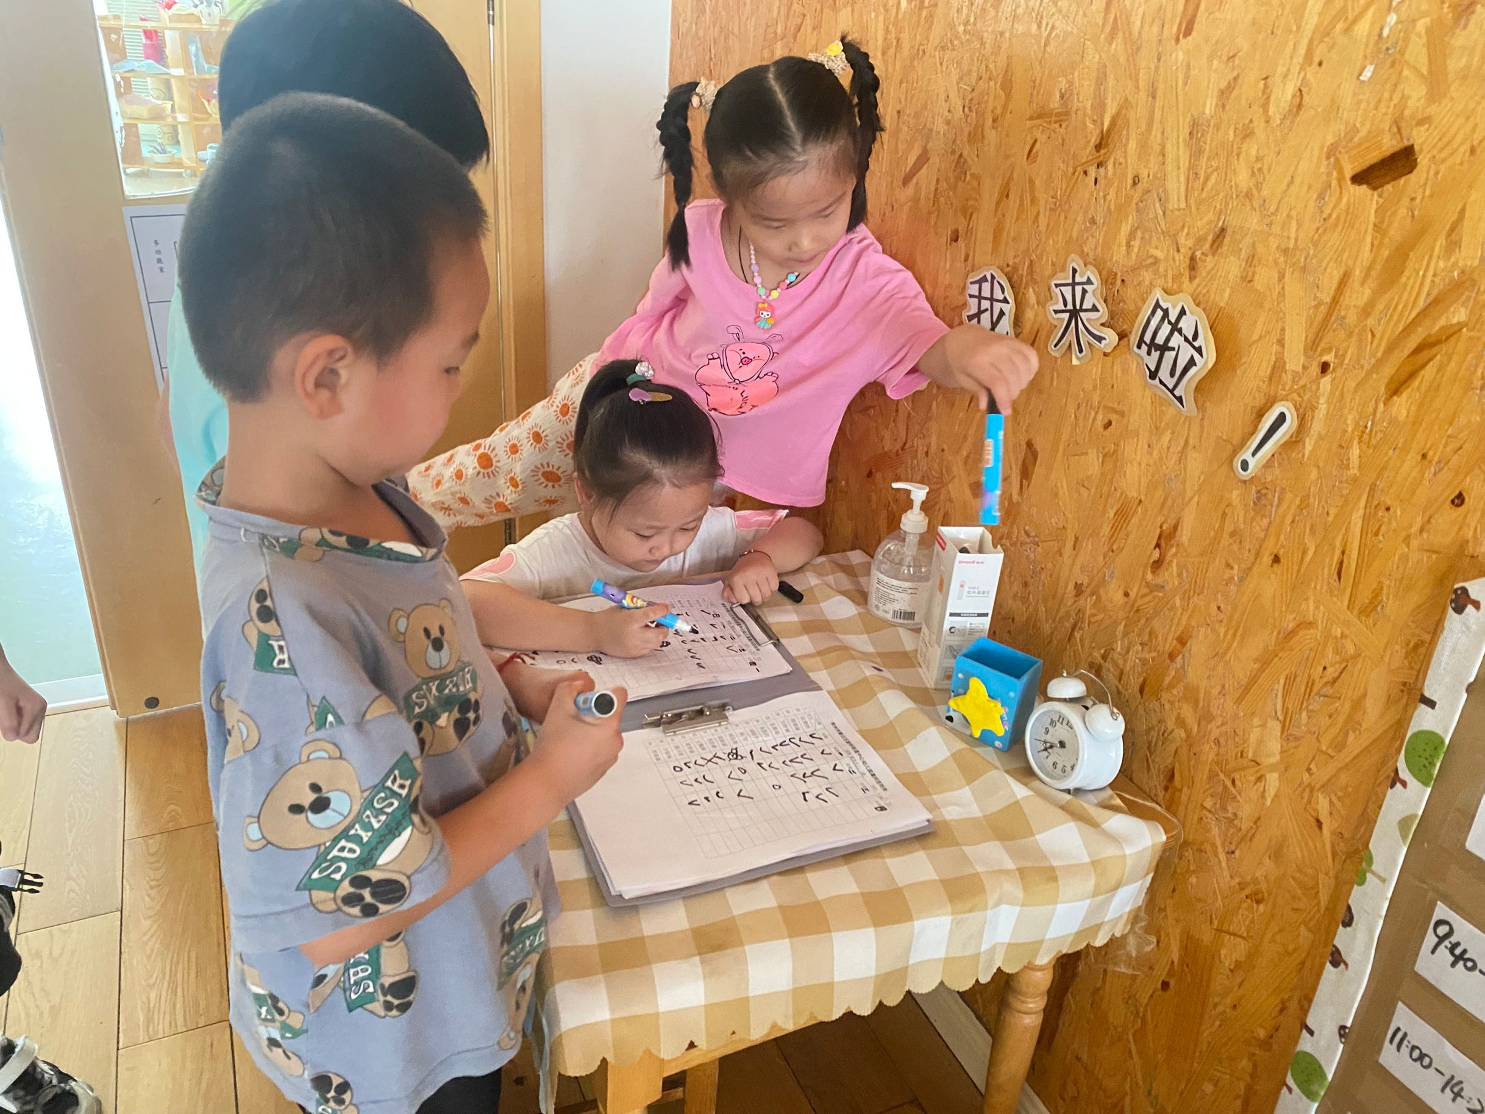
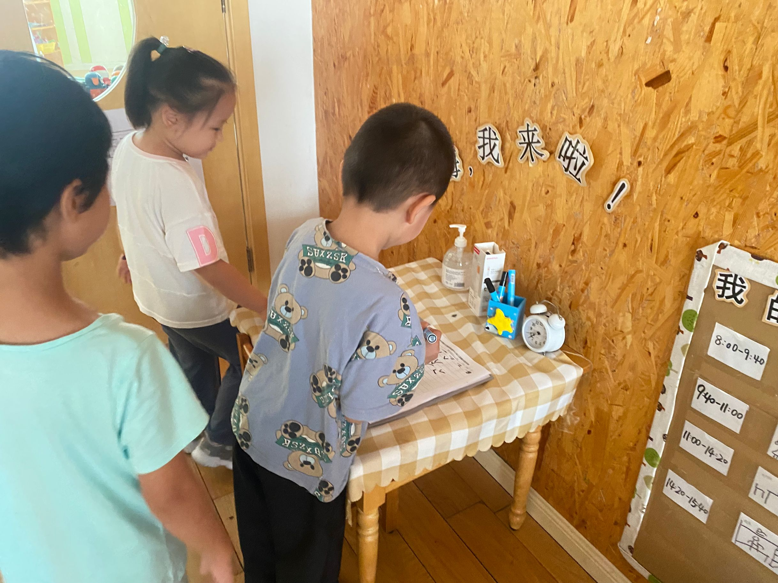
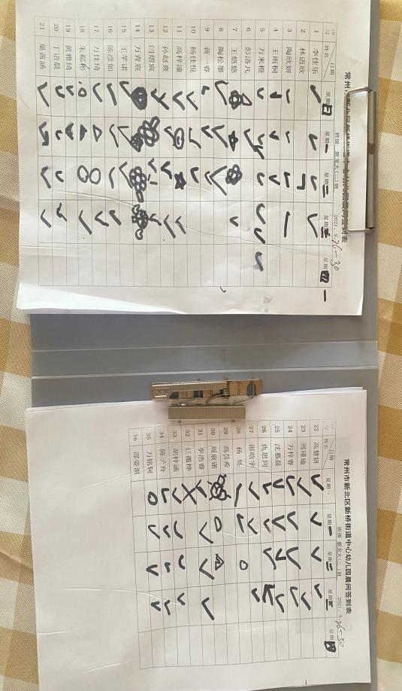

★第二篇章

集 体 活 动 篇
美术活动：游太空
观察目标：
- 大胆想象，用绘画的形式表现自己美好的愿望和理想。
- 能呈现自己的作品，并欣赏他人的作品。
活动内容 | 活动过程
全体幼儿一起观看各种太空图片，丰富太空知识。  王悠悠、高梓潼、万米橙、万青宸、蒋一睿一同做动作去旅行。  观看登月图，仇思同、万佳琦、陈彦如、邵晗宇、朱郗彬、彭洛凡能认真观察宇航员特点。 | 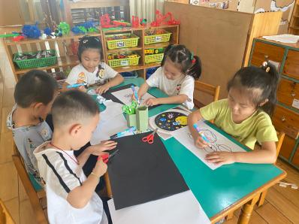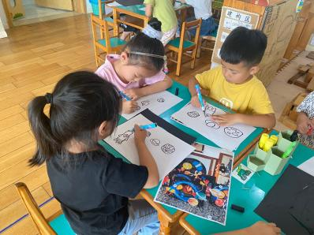 | 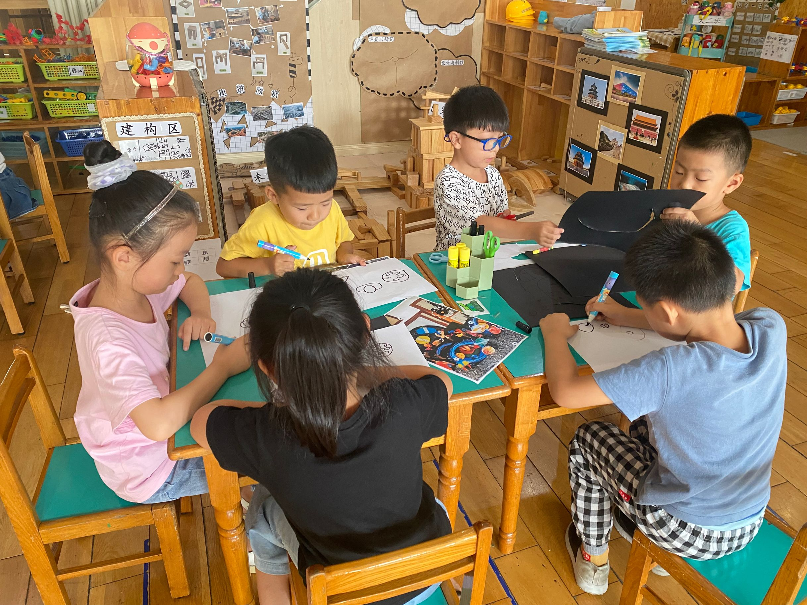  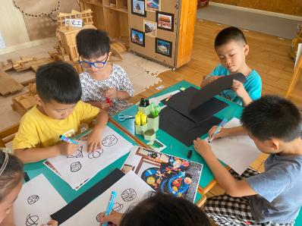
周瑾瑜、高晨希、李佳乐、陶松墨、巢茜涵、万铭轲、能想象自己到太空旅行的情景，并大胆通过绘画进行表现。 | 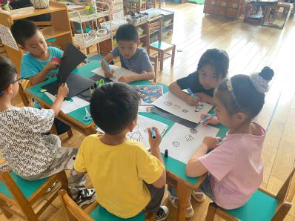  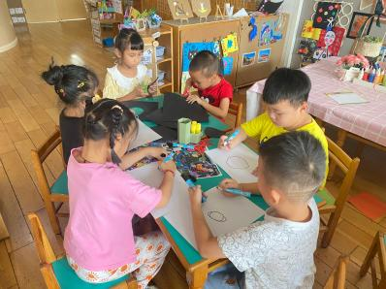 | 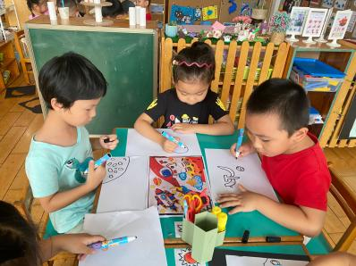  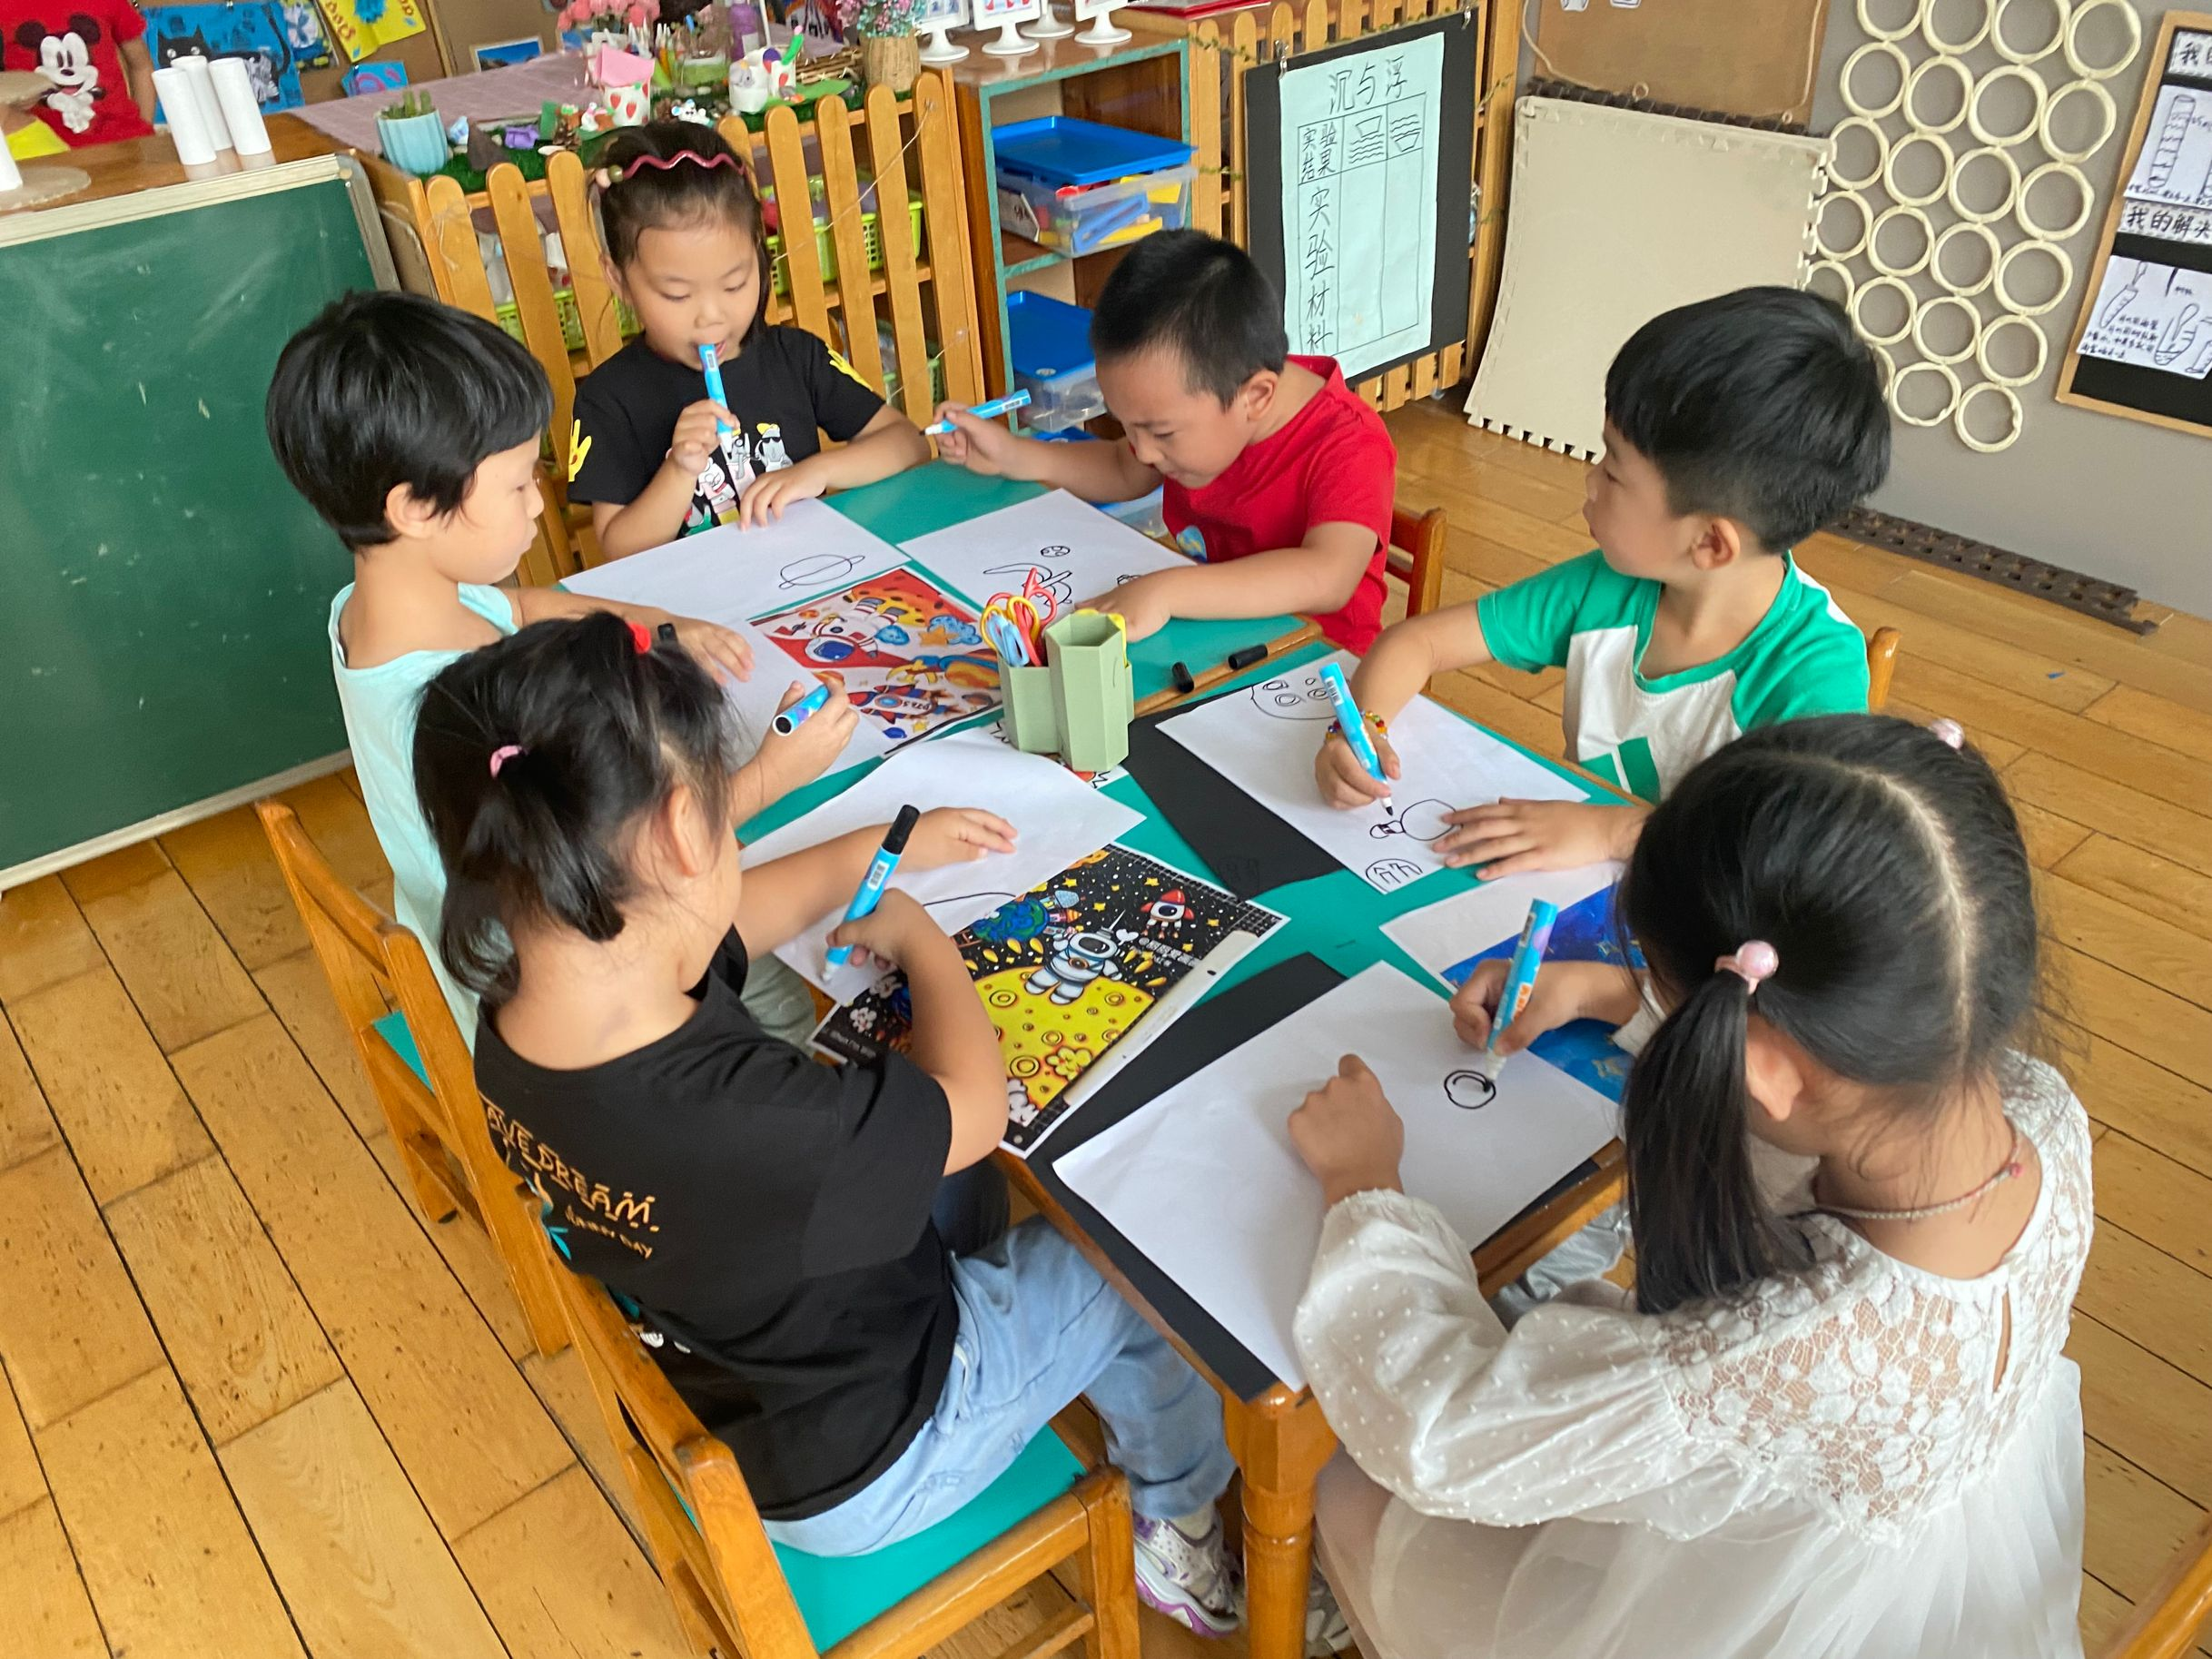
孙赵熹、沈慕宸、高慧妍、陈子舟、王芊诺、陶欣妍、胡梓涵互相讲评自己的作品，同时还主动欣赏同伴的作品。 | 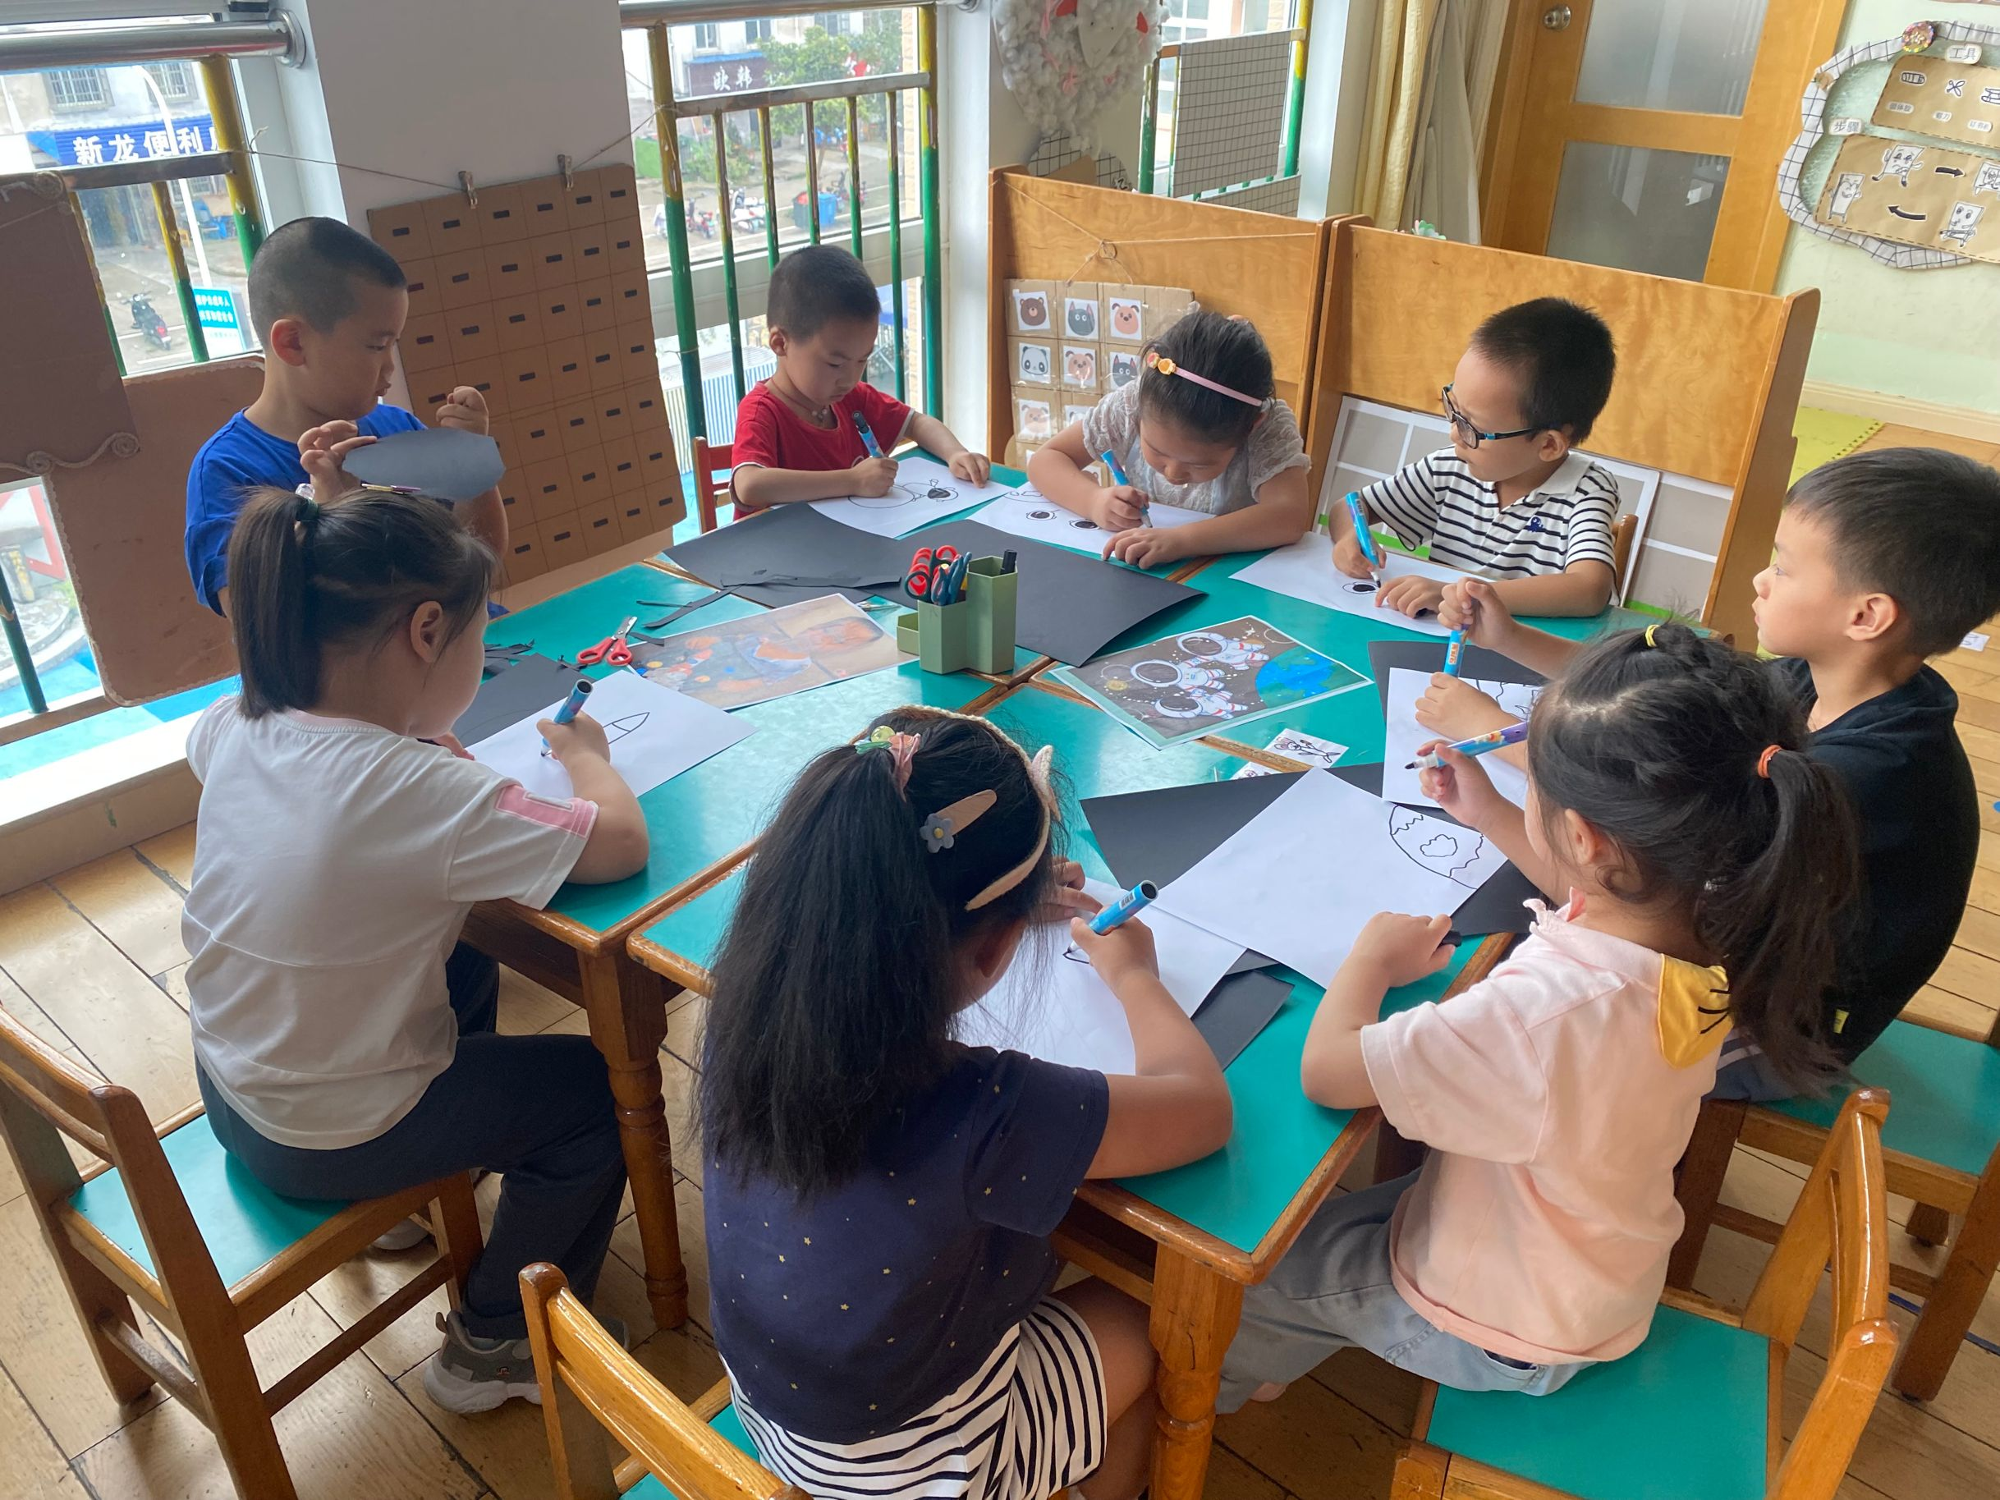 | 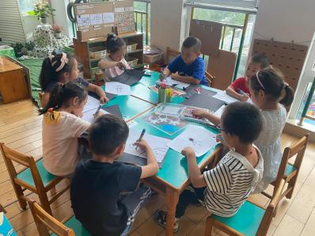  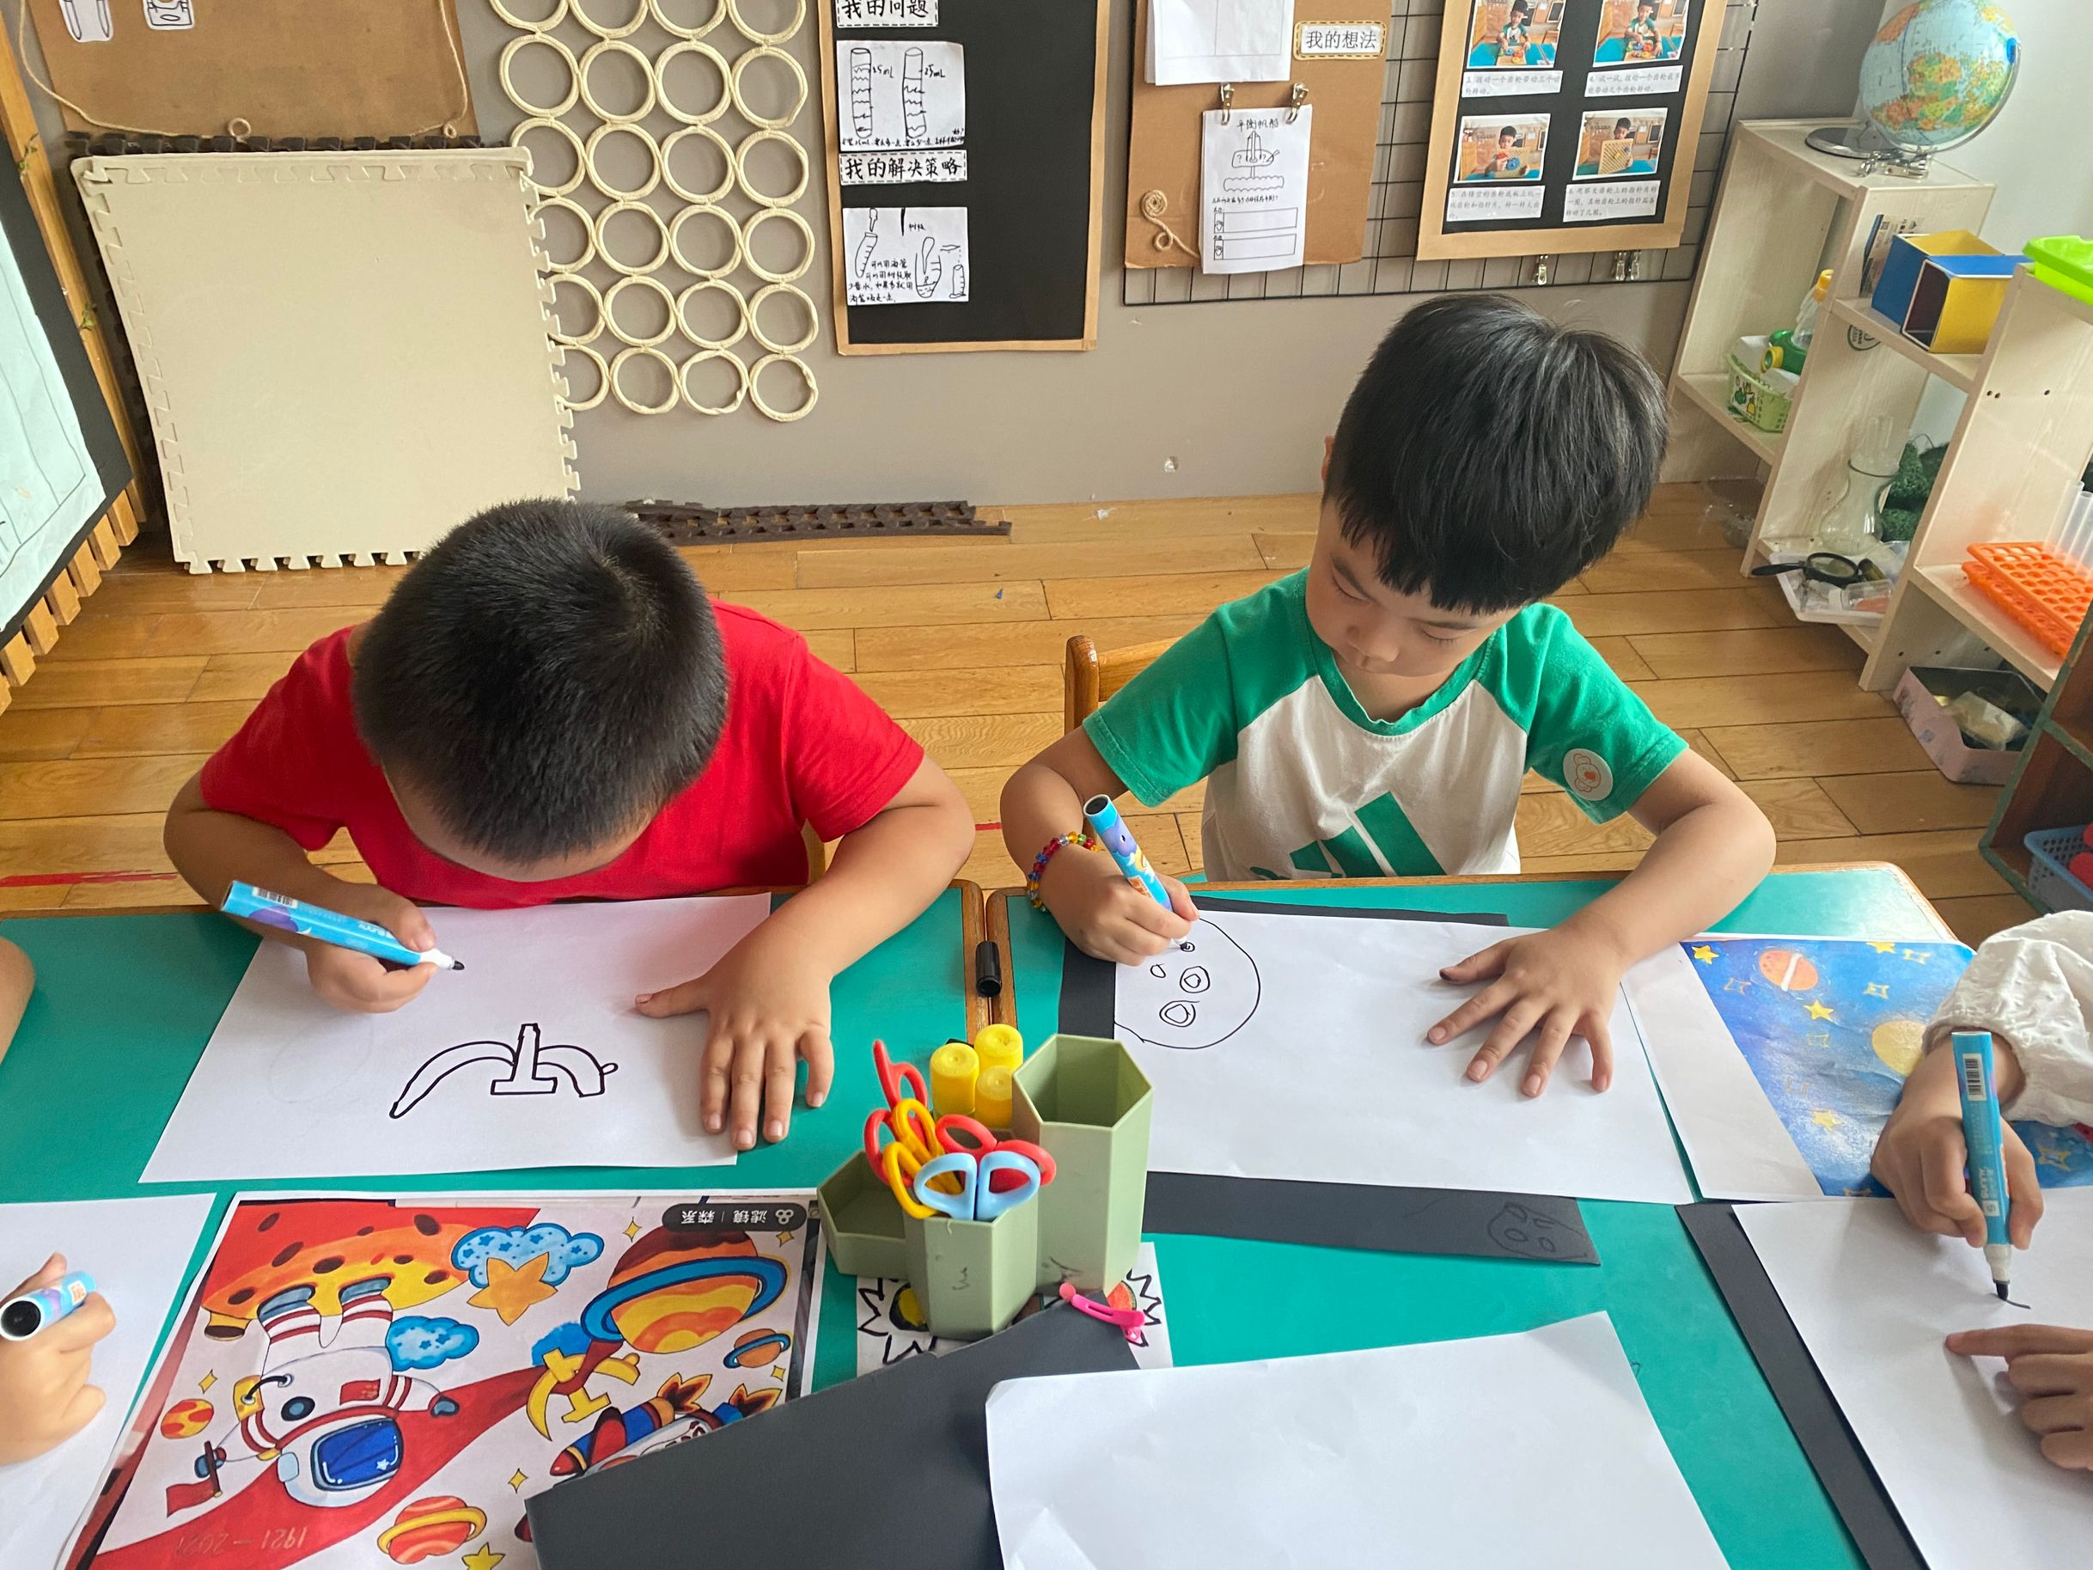
★第三篇章
区 域 活 动 掠 影
今天的区域游戏中，万铭轲小朋友能再次在万能工匠区利用万能点、万能轴、各种管子、齿轮等材料耐心的拼搭自行车，而且今天还在集体面前讲述自己的制作过程；彭洛凡小朋友在地面建构不断尝试着用积木搭建天安门；图书区陈彦如、万青宸、王芊诺、王悠悠小朋友目正开心地玩着我做你猜语言游戏……大部分孩子都专心于自己的游戏。

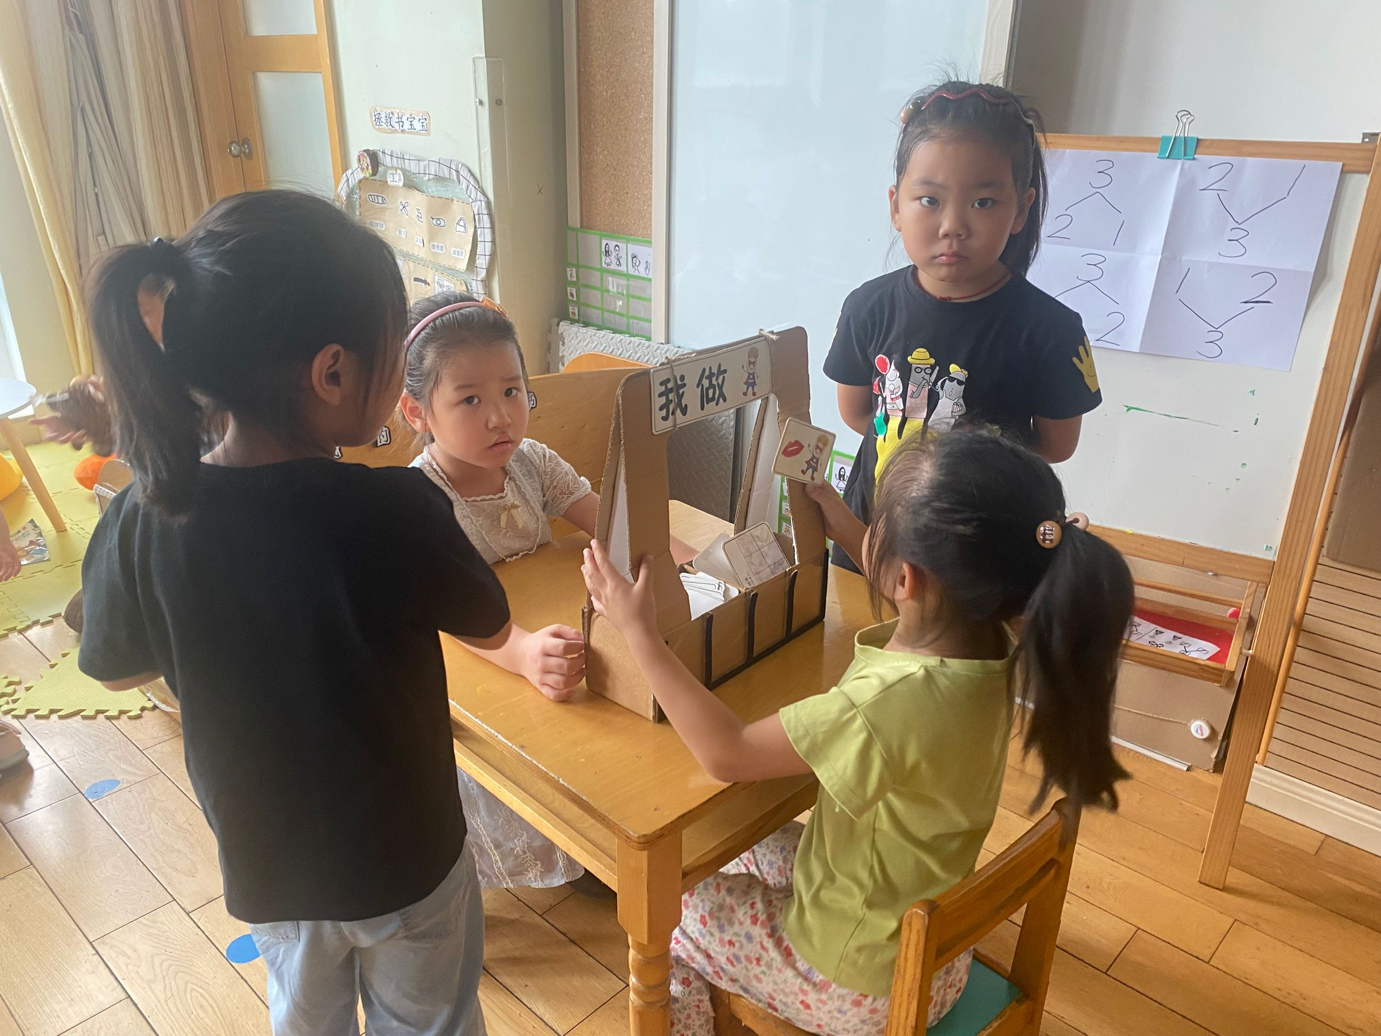  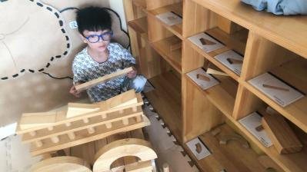 | 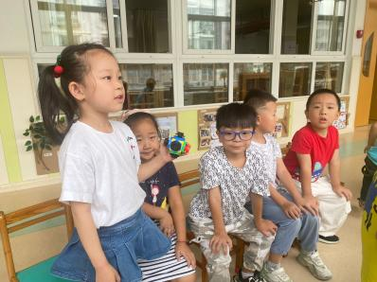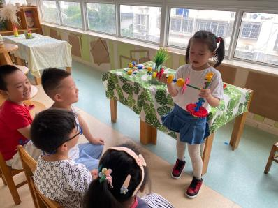 | 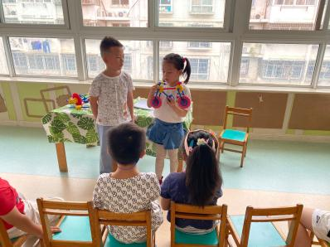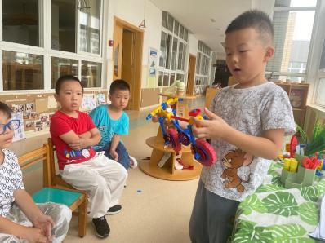

★第五篇章
温 馨 提 示 篇
★.各位家长，按区教育局相关要求，国庆假期非必要不离常，不跨省流动。因为疫情发展的复杂性、不确定性，无法预估各位离常幼儿所往地区的情况变化，也无法预估长假结束前对于返常、返校的防控要求，幼儿离常要做防控登记手续，请要离常的孩子家长尽快填写表格，注意家长签字一栏是手写哦。之后拍照发给老师，谢谢

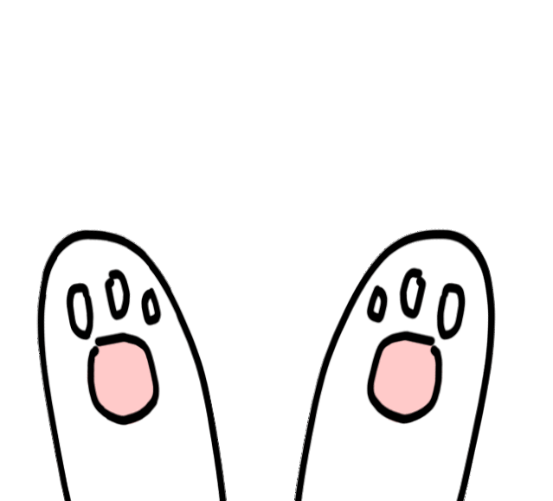
－end－
在一起的点滴都值得记录
我们 | 大二班 | 精彩在继续。。。

